Liczenie górnych zębów przy pomocy języka.

„Kobra”
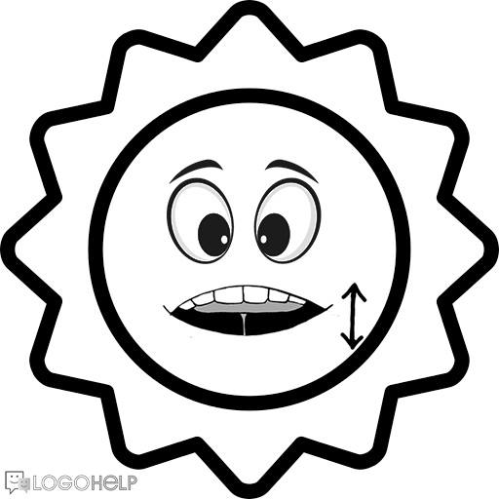

Kląskanie.

Czubek języka za górne zęby.

Szorowanie górnych zębów językiem po wewnętrznej stronie.

Język w szufelkę/łopatkę.

Dzióbek, mocno wysunięty do przodu.

Nagryzanie dolnej wargi.

Nabieramy powietrze w policzki. Pomalutku wydmuchujemy, wciągając policzki.

"Koci grzbiet". Język opiera się o dolne zęby.

Nagryzanie górnej wargi.

Szeroki uśmiech

